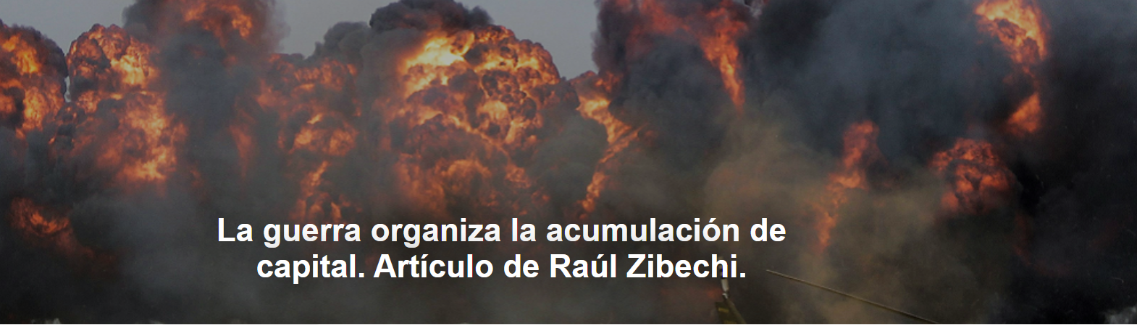

Las guerras son las articulaciones de la acumulación de capital , independientemente de los Estados-nación involucrados en los conflictos”, escribe Raúl Zibechi , periodista y analista político uruguayo, en un artículo publicado en La Jornada el 25 de julio de 2025. La traducción es de Cepat .

Aquí está el artículo.

Es cierto que algunas grandes corporaciones se benefician del genocidio palestino , como denunció la Relatora Especial de las Naciones Unidas para los Territorios Palestinos, Francesca Albanese . También se reveló hace unos días que el Pentágono asignó el 54% de su gasto a empresas privadas entre 2020 y 2024. Esto equivale a la asombrosa cifra de 2,1 billones de dólares para engordar las arcas de un puñado de grandes corporaciones bélicas multinacionales, según el Instituto Quincy para el Estado Responsable .

Sin embargo, la realidad del capital va mucho más allá de las ganancias de unas pocas empresas, hasta el punto de que hoy podemos afirmar que la acumulación de capital no puede sostenerse sin violencia, sin la destrucción de pueblos, sin la masacre de mujeres y niños. Las guerras son las articulaciones de la acumulación de capital , independientemente de los Estados-nación involucrados en los conflictos.
La complejidad de la situación actual reside en la superposición de diversos tipos de guerras que, sin embargo, tienen objetivos similares. Nos enfrentamos a guerras entre Estados, como es el caso entre Rusia y Ucrania , o, si se prefiere, entre la OTAN y Rusia .

Además, existen guerras abiertas, aunque no declaradas, entre Estados y pueblos, como es el caso entre Israel y el pueblo palestino . Sin embargo, también abundan otros tipos de guerra, como las "guerras contra las drogas", como en México , o las guerras contra las bandas, la pobreza e incluso el cambio climático.

Aunque cada una presenta sus propias particularidades, todas apuntan al mismo objetivo: atacar y desplazar a la población para facilitar el saqueo. Admito que esta forma de analizar la realidad puede pasar por alto algunas características de estas guerras, pero creo que es necesario apoyar firmemente a las personas que son víctimas recurrentes de la acumulación capitalista y, por ende, de las guerras. Un sector de la izquierda , y también de los movimientos sociales, está optando por algunas potencias capitalistas ( Rusia , China ) en detrimento de otras ( Estados Unidos , la Unión Europea ), argumentando que luchan contra el "enemigo principal". Esto lleva al establecimiento de alianzas con quienes se oponen al imperio estadounidense .
Creo que esta política es perjudicial para los movimientos y los pueblos, ya que divide y jerarquiza, eligiendo víctimas defendibles mientras que otras son olvidadas. Cabe destacar que se defiende al pueblo palestino —un asunto perfectamente justo—, pero no al pueblo ucraniano ni al ruso , cuyos hijos dan la vida para defender los intereses de otros en una guerra para la que no fueron consultados. En un caso, el capital occidental protegido por Trump y la Unión Europea . En el otro, un régimen autoritario y capitalista, como el liderado por Putin .

Considero aún más graves los movimientos que defienden abiertamente a China o Irán , como ocurre en varios casos en Latinoamérica. ¿Acaso no podemos aceptar que las guerras entre grandes estados sean guerras intercapitalistas ? ¿Qué sentido tiene para nosotros, que luchamos por un nuevo mundo, ser aliados del capitalismo de Estado ? Porque este es uno de los principales argumentos de quienes sostienen que China , o estados similares, se diferencian de Europa y Estados Unidos porque es el Estado quien dirige la economía.

Muchos argumentan que los trabajadores en China tienen acceso a la sanidad pública, la vivienda y otras prestaciones sociales, lo que marca una diferencia con los países centrales del capitalismo actual, donde gran parte de estos servicios son privados. Lamento decir que este argumento parece muy pobre, y que el capitalismo de Estado es tan capitalista como la propiedad privada .

Parece evidente que el Estado sigue siendo una línea divisoria entre sectores y movimientos populares. Cuesta comprender que el Estado-nación haya cambiado. El 1% se lo ha apropiado para proteger sus intereses. Los estados de bienestar que se expandieron tras la Segunda Guerra Mundial ya no existen. Las políticas antimigrantes del viejo continente son solo un ejemplo de este brutal cambio.

Cuando vemos a la policía en California usando autos sin matrícula ni capó para arrestar a migrantes , deberíamos reflexionar sobre el rumbo de los estados, que algunos aún defienden como palancas de emancipación colectiva. Entiendo que la cultura política, como todas las culturas, evoluciona muy lentamente, por lo que cambiar nuestra forma de actuar no será sencillo. Muchos grupos e individuos siguen pensando y actuando como si el capitalismo no hubiera cambiado y repiten con frecuencia que las cosas siguen igual.

La esperanza reside en ver cómo algunos pueblos y organizaciones trazan nuevos caminos. En particular, el compromiso del movimiento zapatista con el fin de las pirámides nos muestra que, 31 años después del levantamiento, siguen avanzando de diferentes maneras, aprendiendo de sus errores, que es la única manera de crecer.
https://www.ihu.unisinos.br/655017-a-guerra-organiza-a-acumulacao-de-capital-artigo-de-raul-zibechi?utm_medium=email&utm_campaign=newsletter_ihu__28-07-2025&utm_source=RD+Station

